БАТА.
БЛАГОСЛОВЕНИЕ.
Бата – адал ниет, жақсы тілек білдірудің ұлттық дәстүрі. Қазақ халқымыз «Жақсы сөз – жарым ырыс» - деп бекер айтпаған. Сыйлы, құрметті адамнан алғыс сөз есту, оның ақ батасын алу үлкен құрмет, зор қуаныш болып табылады. Бата түрлері өте көп. Олар: жас нәрестеге, жаңа түскен келінге, алыс сапарға шыққан адамға, ас қайыру батасы, наурызда берілетін бата, жарапазан батасы және тағы басқалар.
Солардың ішінде жиі кездесетіні – дастарқан бастасы. Кейде оны ас қайыру батасы деп те атайды.
Дастарханға береке берсін, ел іші аман болсын
Дастарқаның мол болсын, абыройың зор болсын
Бақ берсін, бас берсін, өміріңе ұзақ жас берсін
Аспан ашық болсын, бейбітшілік заман болсын
Өліге иман берсін, тіріге береке берсін.
Әумин!
Сондай-ақ келін түсіру, үйлену тойлары да үлкен қуаныштың себепшісі. Үйленген жастарға берілетін бата:
Құдай қосқан қосағың
Құтты болсын босағаң.
Қолға қонған құсыңды,
Тұғырлы қылсын Жасаған.
Үйленген мынау жастарға,
Болсын батам арнаған.
Некелерің қиылсын,
Мешіттегі молладан,
Қияметтік жар болу,
Бұйрықты болсын Алладан!
Әумин!

Бата – это благопожелание, благословение. Народ верил, что «Добрые слова – это половина счастья». Получить слова благодарности и благословения считалось большим достижением. Светлые и искренние слова «ак бата» вселяют надежду, веру, способствуют упрочению устоев и ценностей, движут людьми в их самых благородных побуждениях. Есть много видов бата:
В повседневной жизни бата встречается нам в форме дастарқанға бата (благопожелание столу) или как его еще называют ас қайыру батасы – благопожелание, произносимое в конце застолья. Вот короткие примеры:
Дастарқаның бай болсын,
Қазан-ошағың май болсын,
Төрт түлігің сай болсын,
Көңілің толып жай болсын.
Ұлың қонып ұяға,
Қызың қонып қияға,
Келінің бибі атанып,
Ұлың болсын би аға.
Бергеннен Алла танбасын,
Көбейе берсін мал басың,
Өсе берсін жан басың,
Арманың көкке самғасын.
Досыңнан көңілің қалмасын,
Жағаңнан дұшпан алмасын,
Жолың болып жортқанда,
Жолыңды Қызыр жалғасын!
Әумин!
Большой радостью в народе считаются свадебные праздники. В конце больших свадеб и народных тоев произносили пожелания:
Құдай қосқан қосағың
Құтты болсын босағаң.
Қолға қонған құсыңды,
Тұғырлы қылсын Жасаған.
Үйленген мынау жастарға,
Болсын батам арнаған.
«Тәубе» дейік Аллаға
Қабыл болмай мұндайда,
Ешбір тілек қалмаған.
Баянды болсын махаббат,
Екеуіңді таңдаған!
Некелерің қиылсын,
Мешіттегі молладан,
Қияметтік жар болу,
Бұйрықты болсын Алладан!

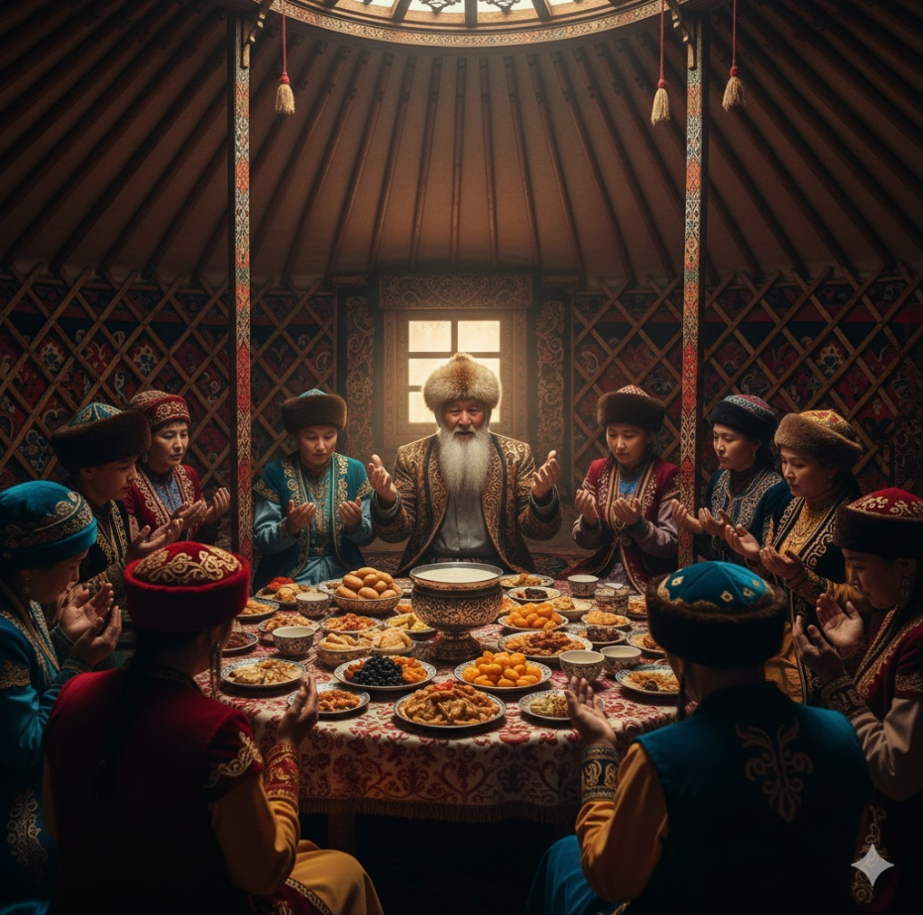
Әумин!

